  
    - SOCIAL MEDIA
  VERNETZEN
  IM INTERNET
  Kurzbeschreibung
  Social Media umfasst eine Vielzahl von Möglichkeiten, wie sich Menschen im Internet vernetzen können. Neben den bekannten sozialen Netzwerken wie Facebook, Twitter und Instagram zählen auch Blogs, Podcasts, Foren und Wikis zu sozialen Medien. Sie werden beispielsweise zur Kommunikation, Kollaboration oder zum Teilen und Sammeln von Wissen eingesetzt. Aus der Sicht eines Unternehmens spielen soziale Medien im Marketing eine grosse Rolle. Aber auch als Kommunikations-Instrumente mit Kunden sind sie heute nicht mehr wegzudenken.
  Social Media Marketing (SMM) beschreibt Werbung über soziale Netzwerke Im Internet. Statt Produkte über Fernseh- oder Plakatwerbung bekannt zu machen, nutzt Social Media Marketing Plattformen wie Facebook, Twitter und Google+ um potenzielle Kunden individuell anzusprechen und an die Marke zu binden.
  
  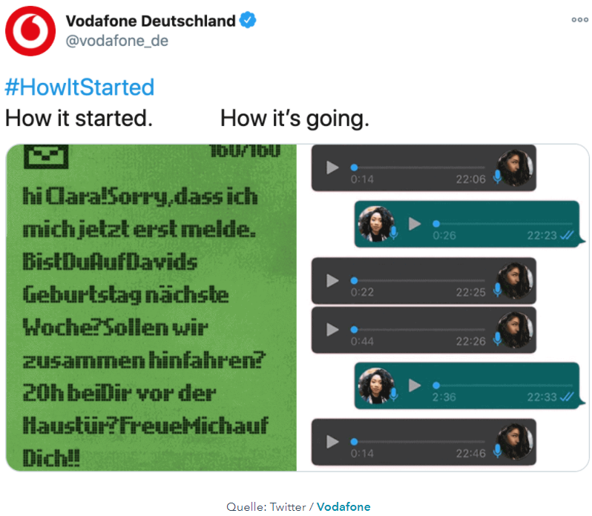
  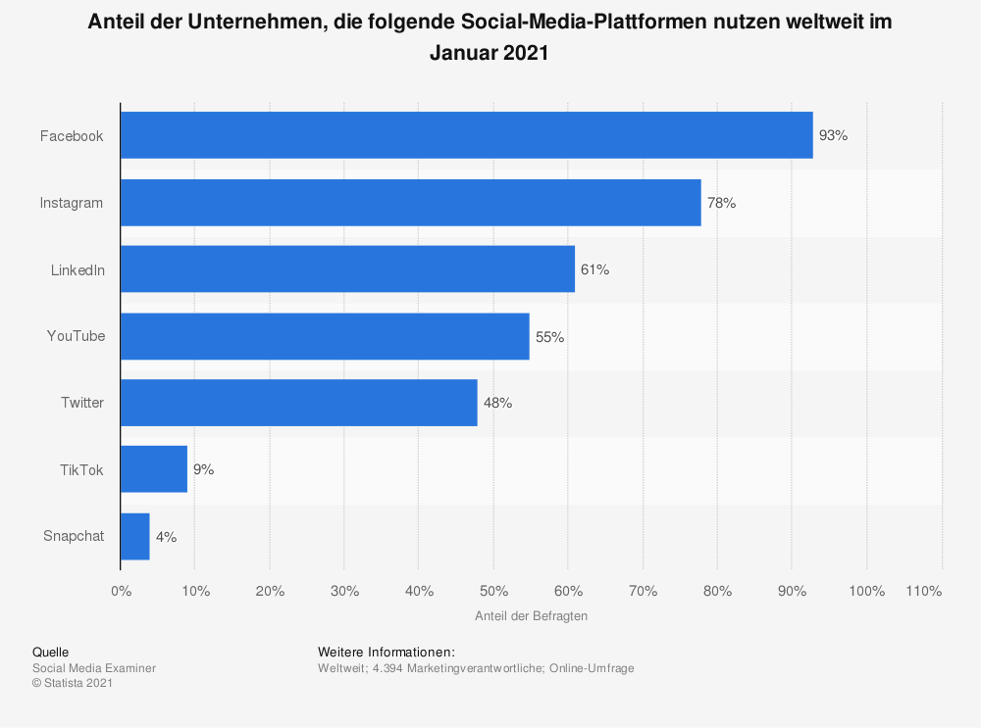
  
  
  Anwendungsfälle:
  Weblinks
  Trends   | Für Gründer  
  Online Marketingpartner   | Swisscom  Magazin  

